รายงานผลการปฏิบัติงานจราจร สภ.เมืองกาญจนบุรี

ห้วงระหว่างวันที่ 1 – 31 มีนาคม 2567
- การปล่อยแถวเจ้าหน้าที่ตำรวจจราจร
การปฏิบัติหน้าที่ในช่วง วันที่ 1 – 31 มีนาคม 2567 เวลา 06.50 น. พ.ต.อ.สุรยุทธ เมฆมังกร ผกก.สภ.เมืองกาญจนบุรี , พ.ต.ท.มงคล พรหมเมศร์ รอง ผกก.จร.สภ.เมืองกาญจนบุรี , พ.ต.ท.โชคชัย ไทยเจริญ สว.จร.สภ.เมืองกาญจนบุรี เรียกรวมแถว บริเวณหน้า สภ.เมืองกาญจนบุรี ร่วมสวดมนต์ไหว้พระ กล่าวอุดมคติตำรวจ กล่าวคำปฏิญาณตน และชี้แจงข้อราชการ/ข้อสั่งการ จากผู้บังคับบัญชา สรุปได้ดังนี้.-
- กำชับให้ปกป้องเทิดทูน สถาบันพระมหากษัตริย์
- ปฏิบัติหน้าที่ด้วยความซื่อสัตย์ ไม่เรียกรับผลประโยชน์
- ไม่ข่มเหง รังแกประชาชน ดำรงตนอยู่บนความยุติธรรม ไม่เลือกปฏิบัติ
- ปฏิบัติหน้าที่อำนวยความสะดวกการจราจร อย่างเคร่งครัด และพูดจา สุภาพ อ่อนน้อม
- รู้หน้าที่มีวินัย และความสามัคคี
- ไม่ยุ่งเกี่ยวกับยาเสพติด และอบายมุขทุกชนิด ไม่กรณีใดๆ
- ปฏิบัติตามคำสั่งผู้บังคับบัญชาที่ชอบด้วยกฎหมาย อย่างเคร่งครัด
- และกล่าวคำปฏิญาณตน และอุดมคติตำรวจ
- ตรวจความพร้อมการแต่งกายและอุปกรณ์ที่ใช้ในการปฏิบัติหน้าที่ เช่น การรัดท็อปต้องมีซิ่ง หนวด เล็บ อาวุธปืน วิทยุสื่อสาร ยานพาหนะ นกหวีด และถุงมือ และตรวจทรงผมให้เป็นไปตามระเบียบ
- ปล่อยแถวออกปฏิบัติหน้าที่
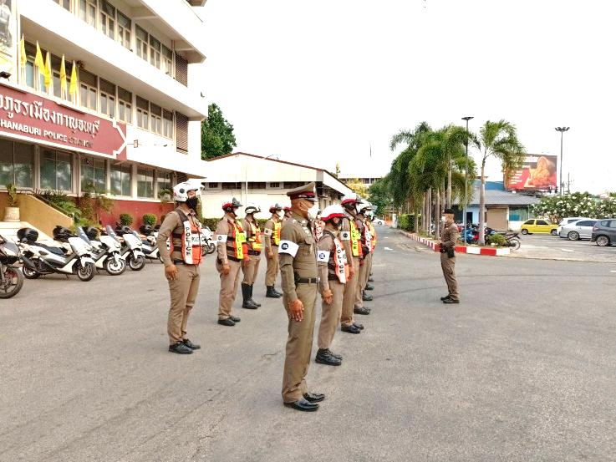

-2-
2. การอำนวยความสะดวกการจราจร บริเวณหน้าสถานศึกษา ในช่วงชั่วโมงเร่งด่วน เช้า – เย็น และบริเวณที่มีการจราจรติดขัด โดยเน้นในช่วงวันหยุดราชการ เนื่องจากมีนักท่องเที่ยวทั้งชาวไทย และชาวต่างประเทศ เดินทางเข้ามาท่องเที่ยวเป็นจำนวนมาก
เจ้าหน้าที่ตำรวจจราจร ปฏิบัติหน้าที่อำนวยความสะดวกการจราจร บริเวณทางข้ามหน้าโรงเรียนอนุบาลกาญจนบุรี
ช่วงเช้า เวลา 07.00 – 08.00 น. ช่วงเย็นเวลา 15.30 – 16.30 น. (วันจันทร์ - ศุกร์) 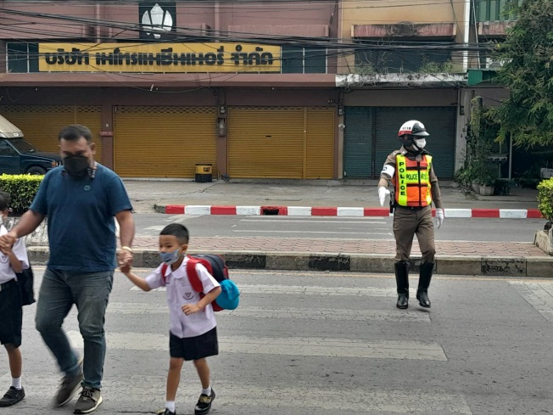 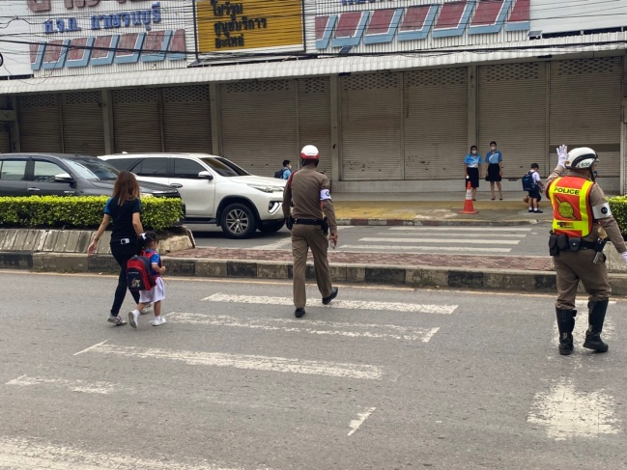

2.1 เจ้าหน้าที่ตำรวจจราจร สภ.เมืองกาญจนบุรี ปฏิบัติหน้าที่อำนวยความสะดวกการจราจรบริเวณแยกต่างๆ ในพื้นที่ ทุกวัน

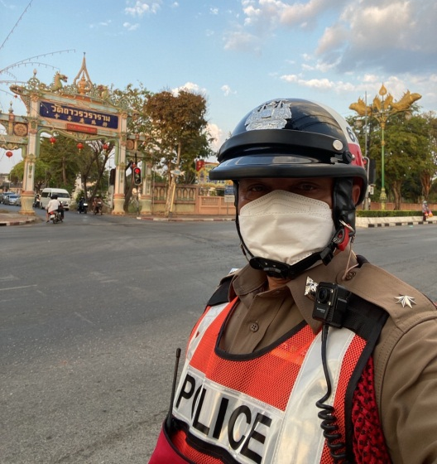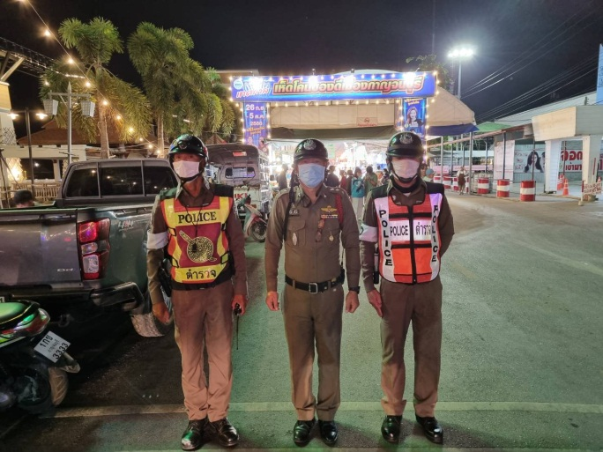

-3-
2.2 การตรวจสอบการจราจร และการแก้ไขปัญหากรณีที่มีการเกิดอุบัติเหตุบ่อยครั้ง
เมื่อวันที่ 4 มีนาคม 2567 เวลา 07.30 น. พ.ต.ท.โชคชัย ไทยเจริญ สว.จร.สภ.เมืองกาญจนบุรี ตรวจการจราจร บริเวณภายในตลาดผาสุก อ.เมือง จว.กาญจนบุรี เพื่อแก้ไขปัญหาการจอดรถ ทำให้การจราจรติดขัด โดยเฉพาะในช่วงเวลาเร่งด่วน เช้า – เย็น
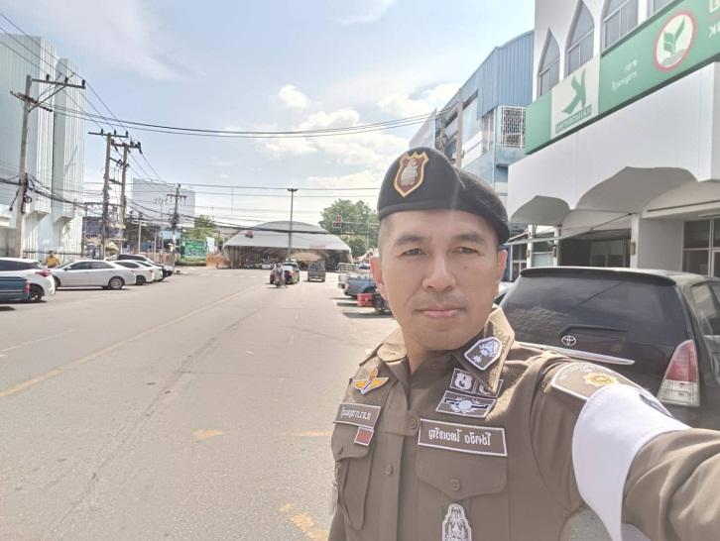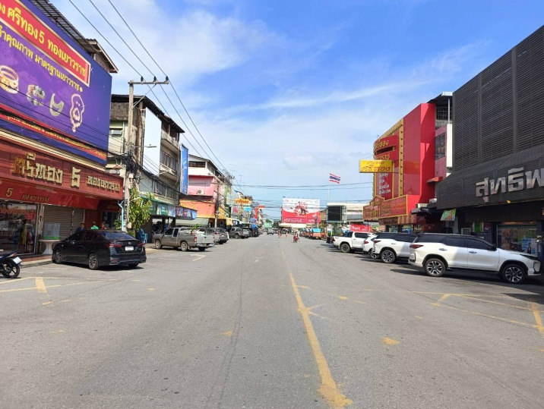

- การประชาสัมพันธ์ และแจ้งเตือน
เมื่อวันที่ 11 มีนาคม 2567 เวลา 09.30 น. ร.ต.อ.กฤติกร อุณหกานต์ รอง สว.จร.ฯ (ร้อยเวร 60)ประชาสัมพันธ์การจอดรถวันคู่ – คี่ บนถนนแม่น้ำแคว (โค้งประปา) เพื่อแก้ไขปัญหาการจราจร
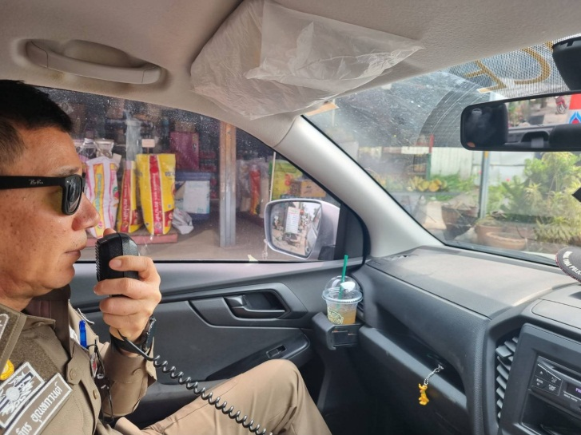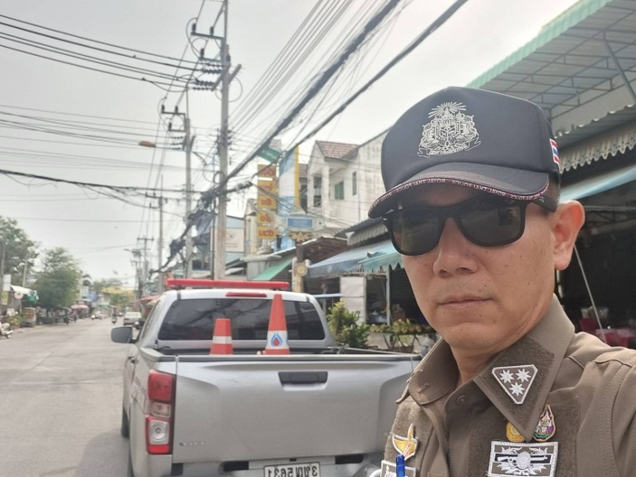

-4-

4. การตั้งจุดตรวจกวดขันวินัยจราจร
การตั้งจุดตรวจกวดขันวินัยจราจร โดย ผบก.ภ.จว.กาญจนบุรี เป็นผู้ลงนามอนุมัติให้ตั้งจุดตรวจ ตั้งแต่วันที่ 1 - 31 มีนาคม 2567 รายละเอียด ดังนี้.-
4.1 ร.ต.อ.ทศพล มีทรัพย์มาก รอง สว.จร.สภ.เมืองกาญจนบุรี พร้อมเจ้าหน้าที่ตำรวจจราจร จำนวน 10 นาย ร่วมตั้งจุดตรวจ กวดขัน วินัยจราจร บริเวณหน้าศูนย์ปฏิบัติการจราจร (ดอนรัก) อ.เมือง จว.กาญจนบุรี
เมื่อวันที่ 1 มีนาคม 2567 เวลา 10.00 – 12.00 น. ผลการจับกุม ไม่มีใบอนุญาตขับขี่ 7 ราย

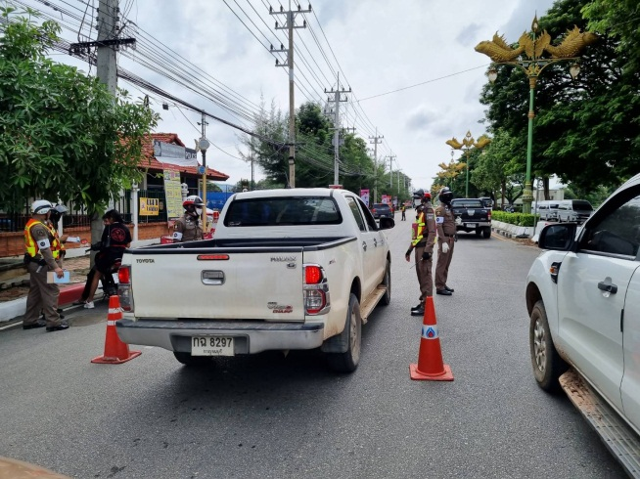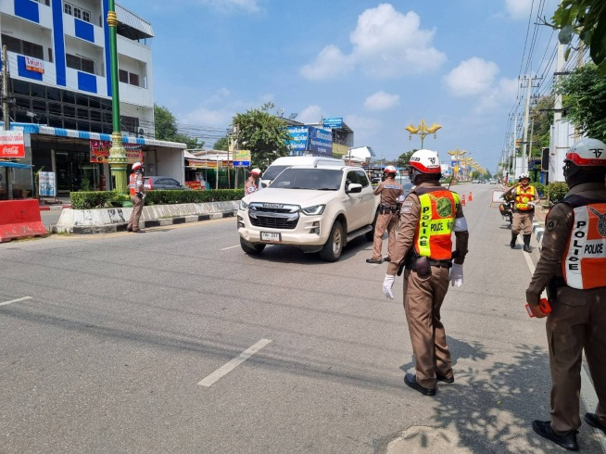

4.2 ร.ต.อ.กฤติกร อุณหกานต์ รอง สว.จร.สภ.เมืองกาญจนบุรี พร้อมเจ้าหน้าที่ตำรวจจราจร จำนวน 10 นาย ร่วมตั้งจุดตรวจ กวดขัน วินัยจราจร บริเวณหน้าจุดตรวจดอนรัก ถ.แสงชูโต ต.บ้านเหนือ อ.เมือง จว.กาญจนบุรี เมื่อวันที่ 14 มีนาคม 2567 เวลา 10.00 – 12.00 น. ผลการจับกุม ไม่มีใบอนุญาตขับขี่
12 ราย

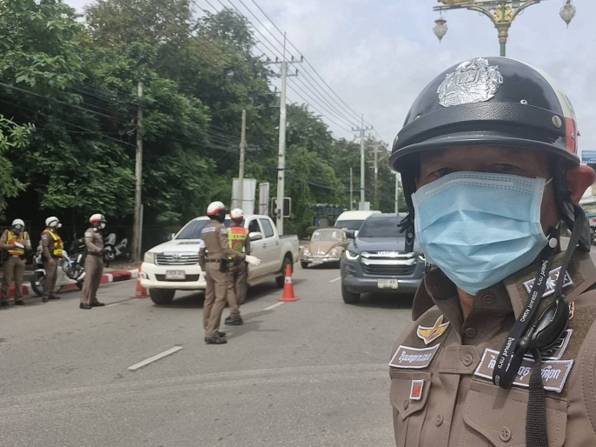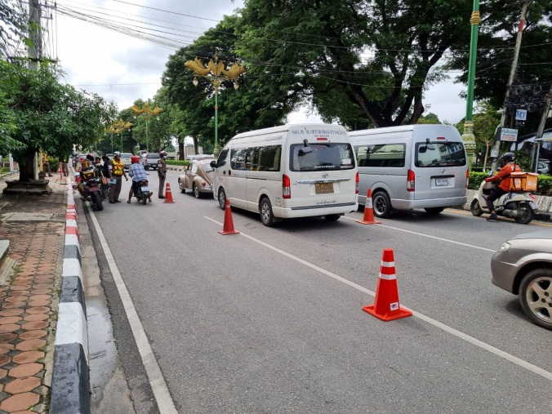

-๕-

4.3 พ.ต.ท.โชคชัย ไทยเจริญ สว.จร.สภ.เมืองกาญจนบุรี , ร.ต.อ.กฤติกร อุณหกานต์ รอง สว.จร.สภ.เมืองกาญจนบุรี ร่วมกับแขวงทางหลวง , ขนส่งจังหวัดกาญจนบุรี , จนท. กอ.รมน.จังหวัดกาญจนบุรี ตรวจวัดชั่งน้ำหนักรถบรรทุก เพื่อแก้ไขปัญหาการบรรทุกน้ำหนักเกิน บริเวณถนนกาญจนบุรี – ด่านมะขามเตี้ย บริเวณทางเข้าวัดเขาแหลม เมื่อวันที่ 22 มีนาคม 2567 เวลา 09.00 น.

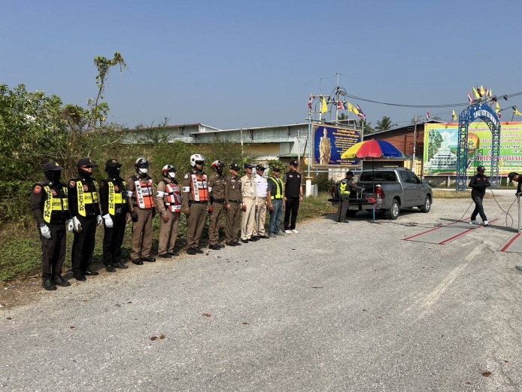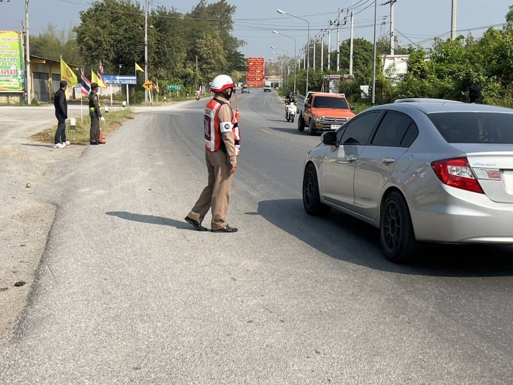

- การประชุมแจ้งข้อสั่งการและกำชับการปฏิบัติหน้าที่ของเจ้าหน้าที่ตำรวจจราจร เดือนละ 1 ครั้ง
5.1 เมื่อวันที่ 12 มีนาคม 2567 เวลา 13.30 น. ณ ห้องประชุม ชั้น 2 สภ.เมืองกาญจนบุรี พ.ต.ท.มงคล พรหมเมศร์ รอง ผกก.จร.สภ.เมืองกาญจนบุรี ประชุมมอบนโยบายและชี้แจงข้อสั่งการ
จากผู้บังคับบัญชาให้กับเจ้าหน้าที่ตำรวจจราจร
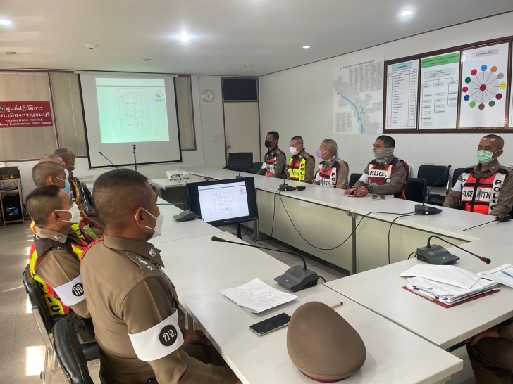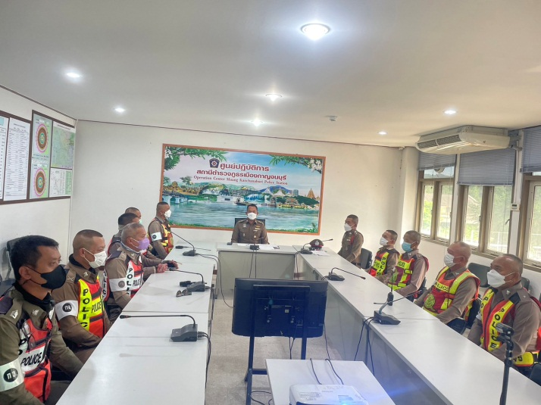

-6-

- การประชุมร่วมกับหน่วยงานที่เกี่ยวข้อง เพื่อแก้ไขปัญหาการจราจร , การเกิดอุบัติเหตุ
พ.ต.ท.โชคชัย ไทยเจริญ สว.จร.สภ.เมืองกาญจนบุรี เข้าร่วมประชุมคณะทำงานฝ่ายอำนวยการ ในคณะทำงานดำเนินโครงการบรรพชาสามเณรฯ เนื่องในโอกาสมหามงคลเฉลิมพระชนมพรรษา 6 รอบ 28 กรกฎาคม 2567 เมื่อวันอังคารที่ 5 มีนาคม 2567 เวลา ๑4.๓๐ น. ณ ห้องประชุมแควใหญ่ ชั้น 5 ศาลากลางจังหวัดกาญจนบุรี





